校园有线网络操作指南

一、打开电脑然后打开任意浏览器将会自动弹出登录界面如下图：
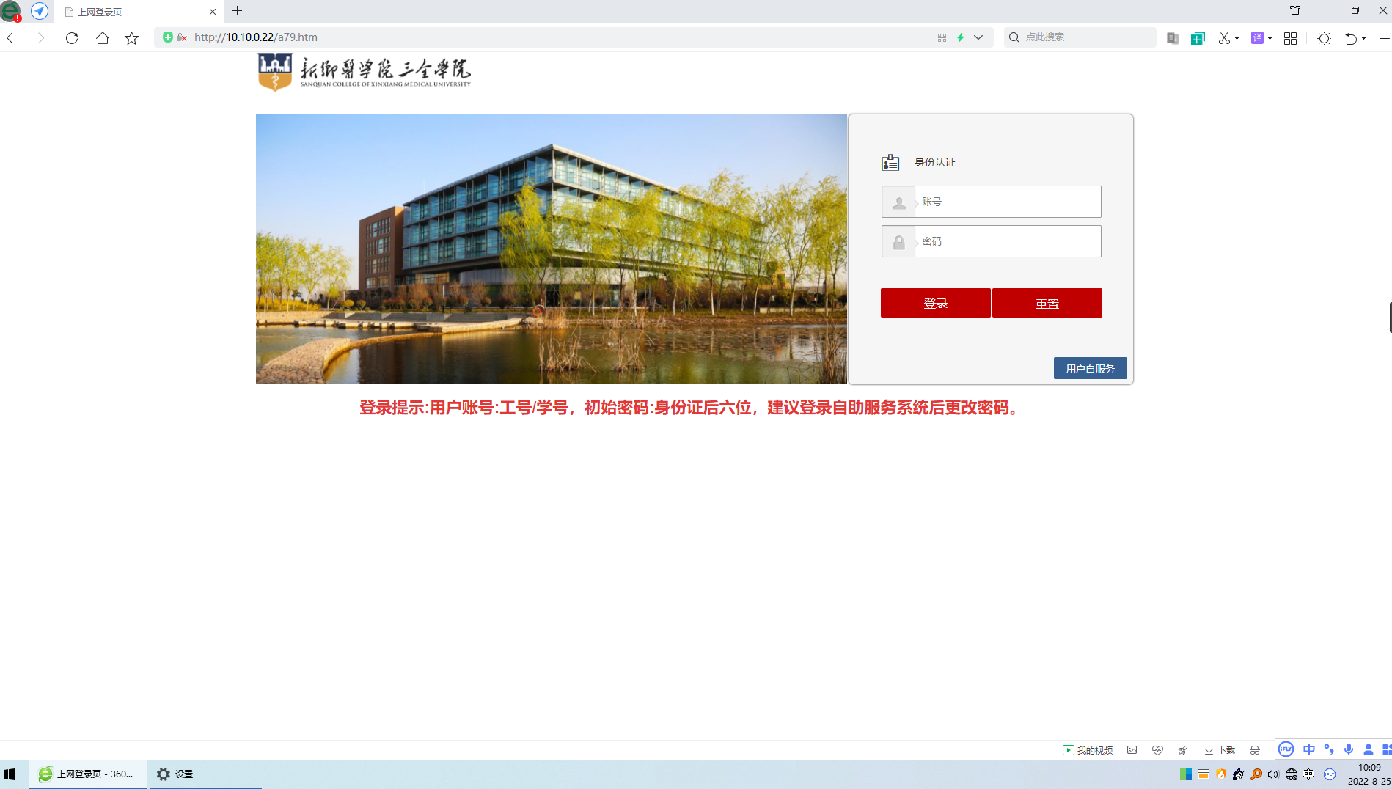
登录提示：账号：工号/学号，初始密码：身份证后六位。

二、如下图，显示“您已成功登录”即可。
